**Добрий день, любі мої вихованці!** У зв’язку з карантином гуртківське заняття проведемо у дистанційному режимі роботи.

Сьогодні на майстер-класі ми ознайомимось з пластиліновим живописом.

Кожне нове творче починання для людини - це не просто вміння, навички, досвід: це ще і спосіб розвитку розумової активності, згідно взаємозв'язку "рука - мозок". Новою цікавою технікою роботи з пластиліном є пластилінографія (або пластиліновий живопис) - створення об'ємних картин, аплікацій, панно. Вона доступна навіть самим маленьким дітям, що робить її все більш популярною.

Як же зробити аплікацію (картину, панно) з пластиліну?

1. Для початку давайте приготуємо все необхідне:

- пластилін –м’який, яскравий та пластичний (з ним простіше працювати);

- кольоровий та білий картон, оргскло чи фанера (для основи);

- стеки або пластмасовий ножик для пластиліну (найчастіше вони є в наборі);

- фігурні ножиці (для вирізання деталей);

- дошка для ліплення;

- склянка з водою (для змочування рук, щоб пластилін не приліпав);

- серветки для рук

2. Тепер необхідно вибрати сюжет. Можна придумати самим, а можна взяти будь-яку вподобану картинку. Почати можна, наприклад, з квітів.

3. Обираємо техніку виготовлення виробу.

Картини - аплікації бувають плоскими і об'ємними, і виконуватися вони можуть за допомогою різних технік:

- техніка РОЗМАЗУВАННЯ (намалювати шаблон на картоні, розім'яти пластилін до м'якого стану і розмазувати потрібними ккольорами в межах малюнка);

- техніка ДЖГУТИКИ (пластилін потрібно розім'яти і скачати в довгі ковбаски – джгутики, з них за малюнками шаблону зробити деталі, з них фігурки , які прикріплюються до основи картини);

- техніка РОЗПЛЮЩЕННЯ КУЛЬОК (скачати невеликі кульки, потім по черзі розплющити їх на робочій поверхні або одразу на основі)

- техніка МОЗАїКИ (це аплікація з невеликих кольорових пластилінових кульок, які викладаються на малюнку, зображеному на основі);

- техніка МОЗАїКИ (це аплікація з невеликих кольорових пластилінових кульок, які викладаються на малюнку, зображеному на основі);

- ОБ'ЄМНА техніка (деталі ліпляться окремо, а потім переносяться на картонну основу у вигляді якихось виробів. Автор сам вибирає колірне рішення і розміщення предметів на своїй картині);

- КІЛЬКА ТЕХНІК РАЗОМ (якщо з'єднати їх в одній картині, вийде дуже оригінальна і своєрідна робота).

4. Пригадаємо основні прийоми ліплення пластиліном: скочування, розкочування, сплющення, прищипування, відтягування, загладжування, розрізання, з'єднання.

5. Дотримуємось правил.

**Правила з техніки безпеки**

Працювати охайно. Економно витрачати матеріал. Бути обережним з інструментами. Виконувати завдання спокійно,без зайвих рухів. Цінувати кожну хвилину робочого часу. Прибрати робоче місце після заняття.

**Правила роботи з пластиліном:**

розминати і розгортати пластилін потрібно на дощечці; розрізати пластилін стекою; невикористаний пластилін класти в клітинку упаковки; після завершення роботи з пластиліном витирати руки вологою серветкою; не брати пластилін до рота; не торкатися брудними руками обличчя, очей, одягу; не чіпати брудними руками предмети.

6. Малюємо з пластиліну картину. Пропоную для початку картину з квітами, використовуючи різні прості способи. Найпростішою у виготовленні квіткою є ромашка.

**Робимо наступні кроки:**

1. Зробимо серединку квітки. Скачаємо кульку з жовтого пластиліну і розріжемо стеком навпіл - отримаємо дві півсфери. Тепер у нас є серединки для двох ромашок.

[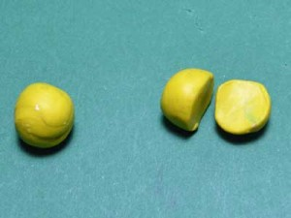](http://www.karakyli.ru/wp-content/uploads/2016/09/romashka-iz-plastilina-2.jpg)

2. Починаємо ліпити пелюстки. Скачаємо довгі ковбаски- джгутики з білого пластиліну і наріжемо їх на рівні частини. Мінімум таких частин має бути шість-вісім, але чим їх більше, тим ромашка більш пухнаста.

3.Розплющуємо отримані відрізки.

[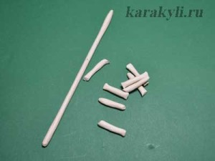](http://www.karakyli.ru/wp-content/uploads/2016/09/romashka-iz-plastilina-3.jpg)[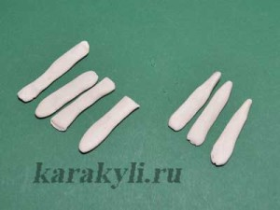](http://www.karakyli.ru/wp-content/uploads/2016/09/romashka-iz-plastilina-4.jpg)

4. Наліплюємо пелюстки на плоску сторону жовтих серединок квітки.

5. Для надання більшої реалістичності з допомогою зубочистки можна створити рельєф на серцевині ромашки з пластиліну.

6. Зробимо кілька таких квіток з пластиліну.

[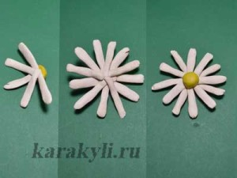](http://www.karakyli.ru/wp-content/uploads/2016/09/romashka-iz-plastilina-5.jpg)[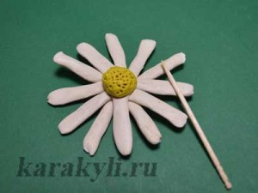](http://www.karakyli.ru/wp-content/uploads/2016/09/romashka-iz-plastilina6.jpg)

7. Ліпимо листочки. Візьмемо зелений пластилін, скачаємо з нього ковбаску і розплющимо її.

8. Стекою надріжемо і «разлохмачемо» краї.

9. Зробимо кілька таких листочків.

[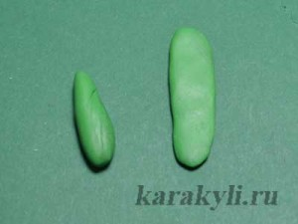](http://www.karakyli.ru/wp-content/uploads/2016/09/romashka-iz-plastilina-8.jpg)[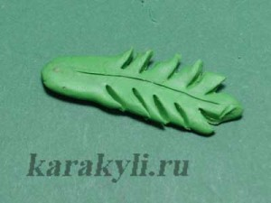](http://www.karakyli.ru/wp-content/uploads/2016/09/romashka-iz-plastilina-9.jpg)

10. На заздалегідь приготовлену картонну основу (кольоровий лист картону з оформленими фігурними ножицями краями) наліплюємо зроблені вами квіточки і листочки.

Отримуємо чудову композицію – панно з ромашок.

[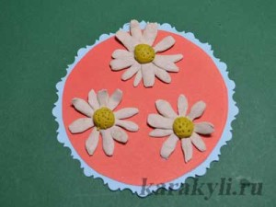](http://www.karakyli.ru/wp-content/uploads/2016/09/romashka-iz-plastilina-7.jpg)[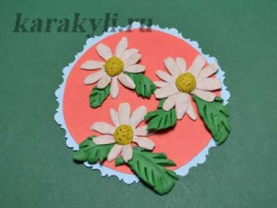](http://www.karakyli.ru/wp-content/uploads/2016/09/romashka-iz-plastilina-10.jpg)

**А тепер волошки.**

1. Скачаємо кульку з синього пластиліну і розплющимо її в коржик.

2. Стекою робимо надрізи, щоб вийшов кружок, формуючи пелюстки. Можна висікти більше сегментів, щоб пелюсткам було «просторіше».

3. Верхні кінці пелюсток можна «разлохматити» стеком, створюючи характерні для волошки зубчики.

[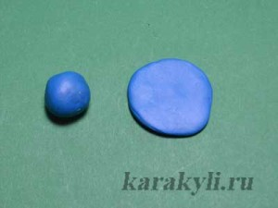](http://www.karakyli.ru/wp-content/uploads/2016/09/vasilyok-iz-plastilina-2.jpg) [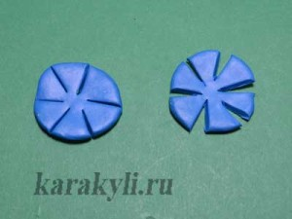](http://www.karakyli.ru/wp-content/uploads/2016/09/vasilyok-iz-plastilina-3.jpg) [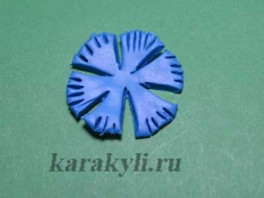](http://www.karakyli.ru/wp-content/uploads/2016/09/vasilyok-iz-plastilina-4.jpg)

4. Змішаємо чорний, синій і фіолетовий пластилін (можна взяти просто чорний).

5. Скачаємо з нього невелику кульку і наліпимо її, злегка розплющуючи в серединку волошки. Зробимо кілька таких квіточок.

[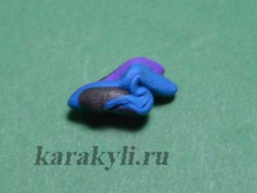](http://www.karakyli.ru/wp-content/uploads/2016/09/vasilyok-iz-plastilina-5.jpg)[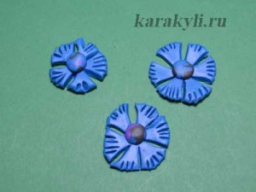](http://www.karakyli.ru/wp-content/uploads/2016/09/vasilyok-iz-plastilina-6.jpg)

6. З зеленого пластиліну скачаємо тонкі ковбаски-стеблинки. Зробимо листочки.

 7. Підготуємо основу. Розмістимо на нашому панно листочки і квітки волошки.

[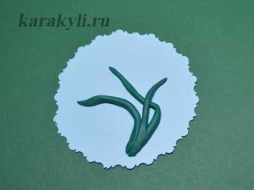](http://www.karakyli.ru/wp-content/uploads/2016/09/vasilyok-iz-plastilina-7.jpg)[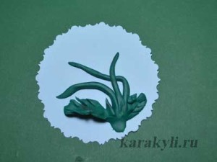](http://www.karakyli.ru/wp-content/uploads/2016/09/vasilyok-iz-plastilina-8.jpg) [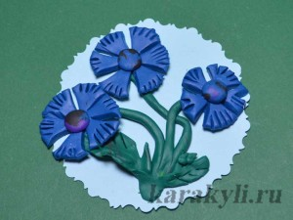](http://www.karakyli.ru/wp-content/uploads/2016/09/vasilyok-iz-plastilina-9.jpg)

8. Якщо додамо пару ромашок до нашого панно, то вийде справжній «Букет стилю кантрі».

[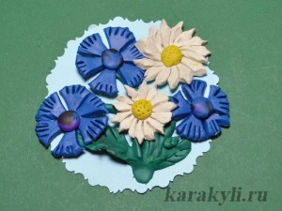](http://www.karakyli.ru/wp-content/uploads/2016/09/romashka-iz-plastilina-1.jpg)

9. Ромашки можна зробити у цій же техніці . Тільки надсікати круг пластиліну для квітки треба значно частіше. А кожну пелюстку загострити, стиснувши великим і вказівним пальцями.

Ось як це буде виглядати.

[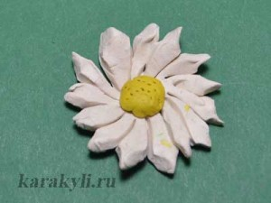](http://www.karakyli.ru/wp-content/uploads/2016/09/vasilyok-iz-plastilina-10.jpg)

Бажаю вам міцного здоров’я і творчих успіхів!

**Тетяна Володимирівна.**